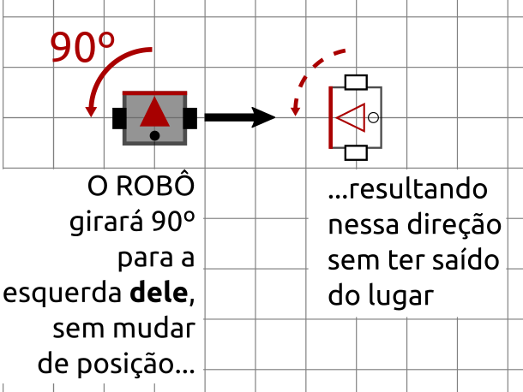
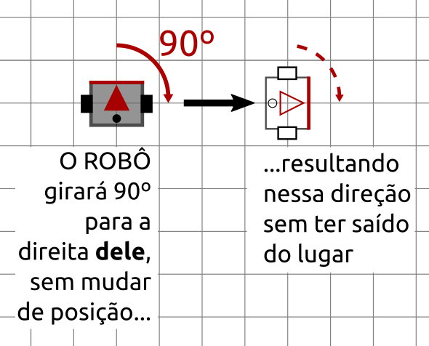
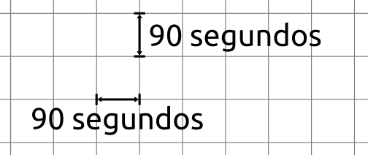
Robótica – Deslocamentos
Figura 2: Com 90 segundos de movimento para frente, o robô consegue mover-se na distância de 20 cm, equivalente ao lado de cada quadrado da malha quadriculada e indicado na figura ao lado.
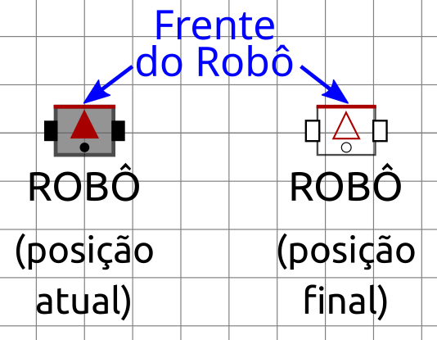Figura 1: Nas nossas atividades, é assim que simbolizaremos o robô. Poderemos entender onde e como ele está antes de iniciar uma sequência de comandos, assim como como estará no final da sequência de comandos.

Um grupo de alunos da Escola IEIJ construiu um robô com rodas conectadas a motores independentes, de forma que ele seja capaz de se deslocar para frente e para trás e girar para a direita sobre seu próprio eixo de rotação ou para a esquerda sobre seu próprio eixo de rotação.
Testando as possibilidades de programação, conseguiram criar os comandos que fazem o robô realizar os movimentos anteriormente citados. Mais do que isso, compreenderam os parâmetros necessários para que os movimentos sejam executados com exatidão.
Assim, conseguiram fazer o robô sair de onde estava para chegar exatamente onde queriam.

Atenção às siglas e aos valores numéricos:
Para facilitar o entendimento dos comandos utilizados com o robô, utilizaram o sistema de siglas com letras (PF, PT, PD e PE) seguidas de números, que equivalem às quantidades de segundos ou graus envolvidos nos comandos.

Figuras 3 e 4: Quando o robô muda de direção, vira para um dos lados, ele não sai do lugar.
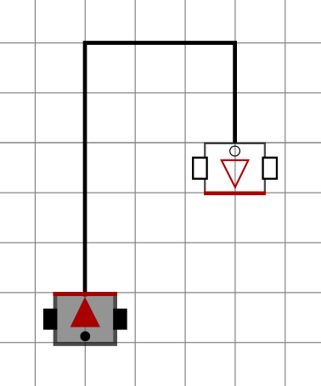
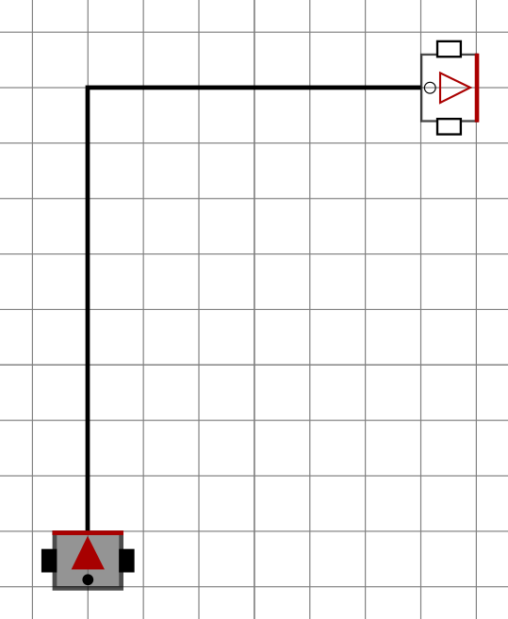
Atividades:
Já vi isso antes...
Você que é aluno antigo da Escola IEIJ, já entendeu do que está sendo tratado aqui, não é mesmo?
Respostas Válidas

Lembre-se de que só será considerada resposta completa aquela que:
1. For iniciada com parte da proposta;
2. Apresentar, em caso de haver cálculos envolvidos,
expressão(ões) matemática(s) e algoritmo(s);
3. Possuir ideias completas.
Após ler atentamente o texto, as figuras e as legendas, realize as atividades a seguir com resposta completa.

1. Quais são os movimentos que o robô apresentado na atividade de hoje é capaz de realizar?

2. Usando um editor de imagens – e os tutoriais já estudados anteriormente e presentes na página de Internet da Escola IEIJ – reveja a proposta da semana passada – faça um esboço de diferentes pontos de vista, de como você imagina que é esse robô. Insira o esboço neste documento.

3. Vamos ajudar os alunos da Escola IEIJ a programar esse robô. Para isso, leia atentamente o texto e a imagem a seguir:

Os alunos programaram o robô para sair da posição inicial e chegar na posição final indicadas na figura ao lado.
Para isso, o programaram para fazer a seguinte sequência de comandos: PF 720 , PD 90 e PF 540

3.1. Se os alunos quiserem que o robô realize a sequência de movimentos indicados na figura a seguir, para que ele chegue no local indicado, qual deverá ser a sequência de comandos? Escreva sua resposta de forma completa.

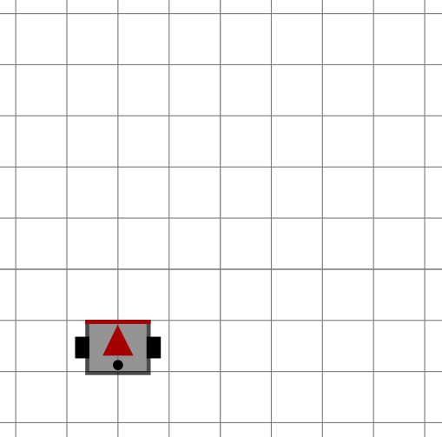
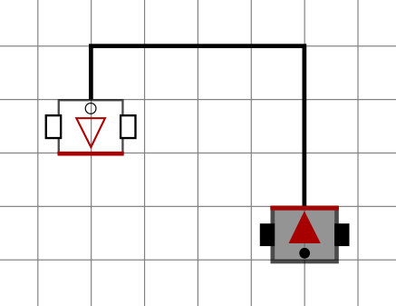
3.2. E se os alunos quiserem que o robô realize essa outra sequência de movimentos, abaixo, qual deverá ser a sequência de comandos? Escreva sua resposta de forma completa.

3.3. Agora, os alunos querem que o robô execute uma sequência de movimentos para andar como se estivesse sobre um quadrado. Escreva a sequência de comandos que eles deverão utilizar. Escreva sua resposta de forma completa.

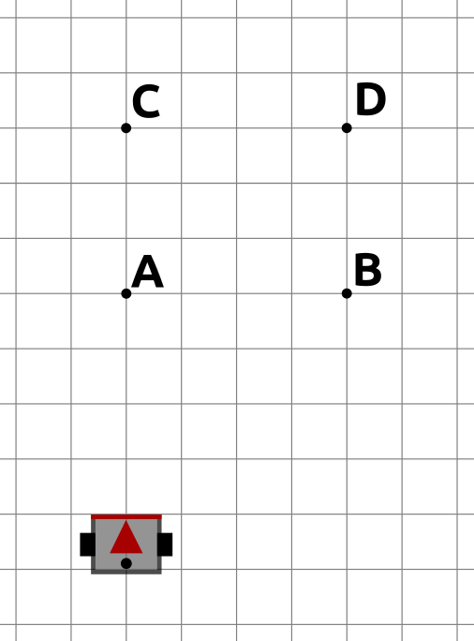
3.4. Para que o robô saia da posição indicada (Início) e realize o movimento, em sequência, passando pelos pontos:
Início → A → B → A → C → D → C → A ,
qual a sequência de comandos necessária? Escreva sua resposta de forma completa.

